Prosedur Operasional Perubahan Ekuitas

Fungsi
Perubahan Ekuitas adalah proses edit jumlah kekayaan pemerintah yang merupakan selisih antara aset dan kewajiban pemerintah

Pelaku Operasional
Nomor | Pelaku | Fungsi
1 | Admin SKPD | melakukan edit jumlah ekuitas SKPD

Prasyarat Kondisional

Proses Operasional
Berikut adalah prosedur operasional penggunaan aplikasi untuk proses Pengesahan Dokumen RKA SKPKD/PPKD:
- Masuk ke aplikasi Simral. Login sebagai admin anggaran
- Pilih modul AKUNTANSI > AKUNTANSI SKPD > Perubahan Ekuitas
- Pilih Satuan Kerja > Sub Unit , maka akan tampil List Laporan Perubahan Ekuitas Satker Tahun Lalu. Tampilannya seprti berikut ini :
- 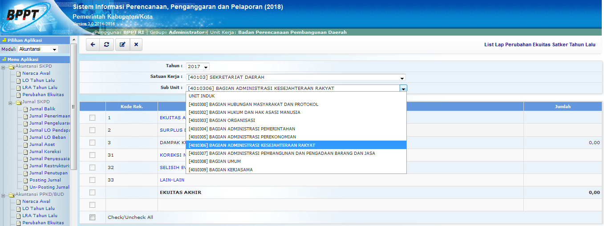
- Tekan tombol

